## Тестирование работоспособности программы

Тестирование, как завершающий этап разработки программы, играет жизненно важную роль в процессе создания качественного программного обеспечения. Чем сложнее программа, тем больше времени требуется на его проверку и отладку.

Изучив техническое задание на разработку программы, была выполнена проверка на соответствие заявленных требований к разрабатываемой системе.

Проверки работы всех обязательных функций программы показали, что отклонений и ошибок в функциональности сайта выявлено не было. Формы для добавления/редактирования данных работают корректно. Соответствующие кнопки открывают корректные окна и выполняют нужные операции.

На рисунке показано потребление оперативной памяти и нагрузка на процессор во время работы программы:

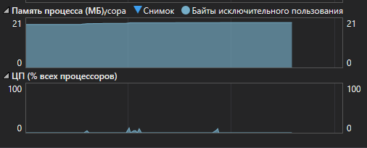

Рис. 1 (Запущена учетная запись «Администратор»)

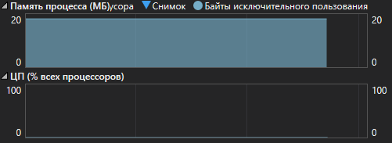

Рис. 2 (Запущена учетная запись «Менеджер»)

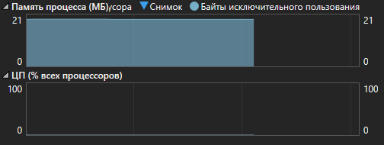

Рис. 3 (Запущена учетная запись «Начальник отдела»)

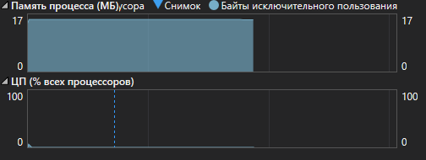

Рис. 4 (Запущено окно «Авторизация»)

## Тестирование системы и полученные результаты

Проведём тестирование полученного приложения. Во время работы различных учетных записей и окна авторизации приложение потребляет менее 21 Мб оперативной памяти и практически не нагружает процессор (Нагрузка максимально достигала 8%). Тестирование стабильности или надежности. Задачей тестирования стабильности (надежности) является проверка работоспособности приложения при длительном тестировании со средним уровнем нагрузки. Время выполнения операций могут играть в данном виде тестирования второстепенную роль.

Проведённое тестирование на стабильность и надёжность показало, что вся информация корректно обрабатывается независимо от длительности тестирования.

Так же было проведено тестирование на не корректные действия пользователя. Пользователь не сможет вызвать ошибок в программе и нарушить её работоспособность – появится сообщение об ошибке. В добавлении и редактировании записи реализованы проверки правильности вводимых данных в текстовые и числовые поля. В случае неправильного ввода учетной записи или пароля появится сообщение об ошибке.

**Результат тестирования.** Программа прошла тестирование и полностью работоспособна. Явных уязвимостей не обнаружено. Пользователю корректно присваивается соответствующий ему уровень доступа, блокируются функции, для вызова которых он не имеет соответствующих прав в системе.